



信息学院软件工程系

《计算机网络》实验报告

**题　　目 实验一**利用可见光传输信息的软件

**班　　级 软件工程2019级**2**班**

**姓　　名 袁佳哲**

**学　　号** 11920192203642

**实验时间 2021年**5**月**1**日**

**2021 年** 5 **月** 2 **日**

填写说明

1. 本文件为Word模板文件，建议使用Microsoft Word 2019打开，在可填写的区域中如实填写；
2. 填表时，勿破坏排版，勿修改字体字号，打印成PDF文件提交；
3. 文件总大小尽量控制在1MB以下，勿超过5MB；
4. 材料清单上传在代码托管平台上；
5. 在学期末将报告按“CNI-E1-00020190000000-张三”的命名后（其中E1是Experiment 1的缩写），压缩为zip文件，作为附件，以“计算机网络-实验报告-00020190000000-张三”发送至cni21@qq.com。

# 实验目的

通过完成实验，理解物理层传输的基本原理。掌握传输过程中的编解码过程，

熟悉传输中的噪声、分辨率、波特率、调制和误码等通信概念；

了解奈氏定理和 香农定理的含义。

# 实验环境

Windows 10系统，采用C++语言

# 实验结果

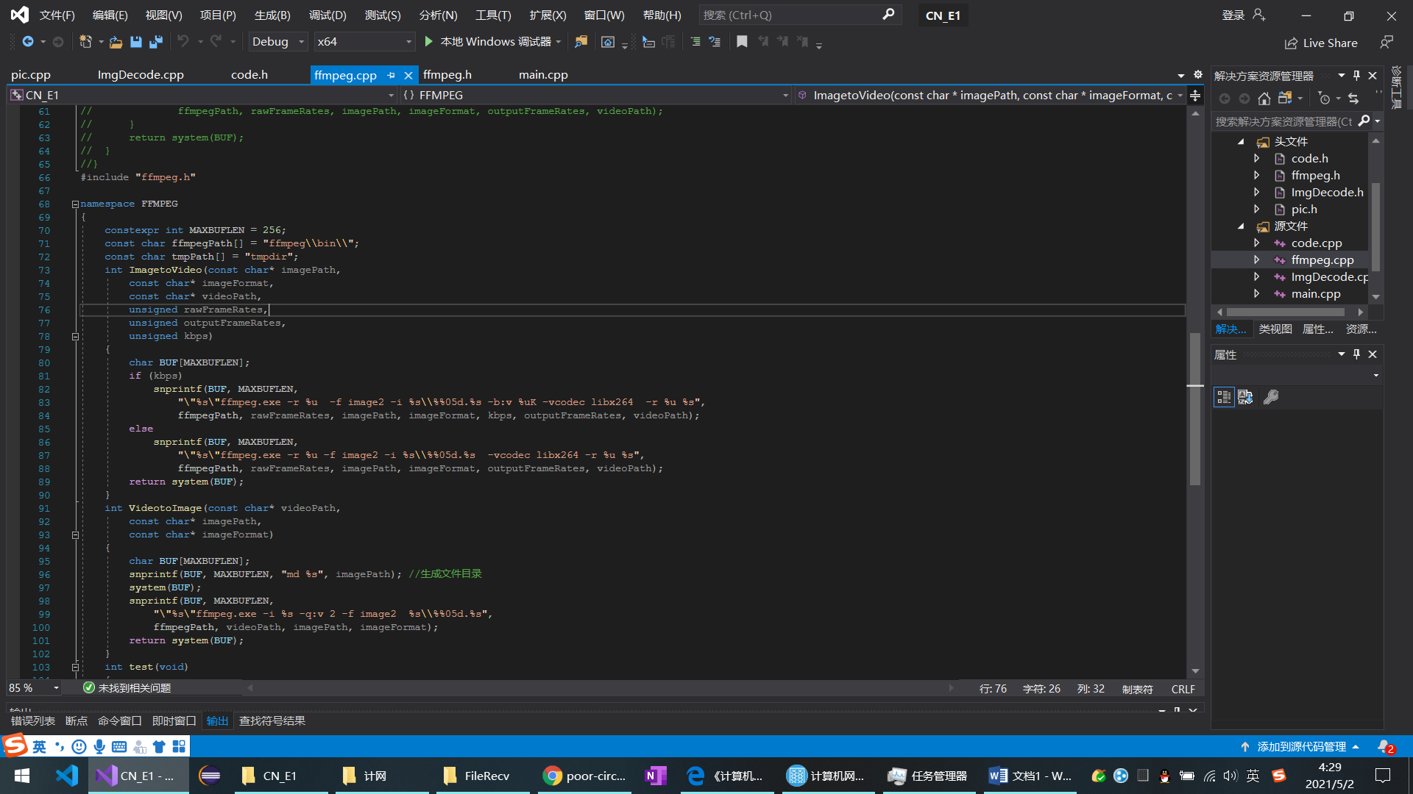

实现视频与文件的互相转换

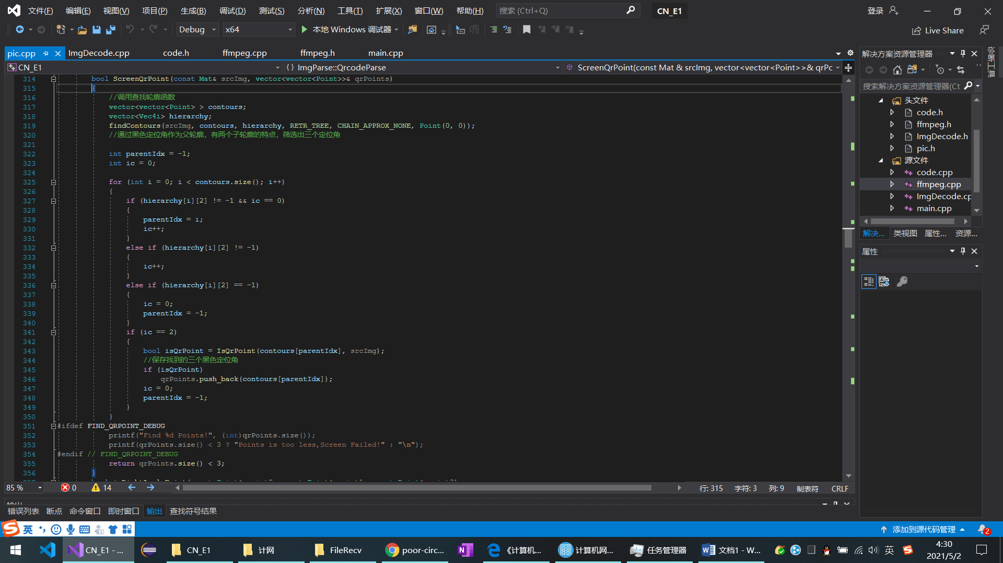

图像预处理函数，重新定位二维码的关键

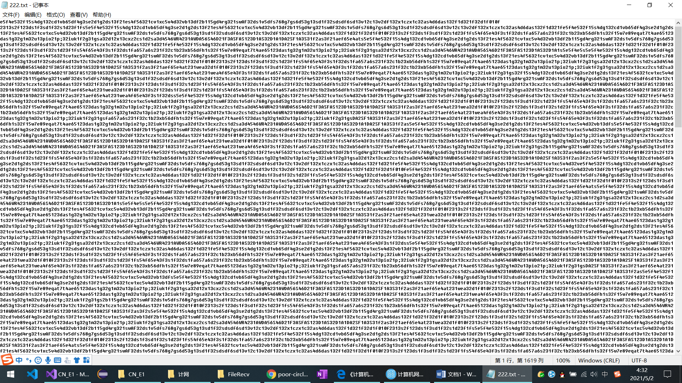

随机编写的二进制文件

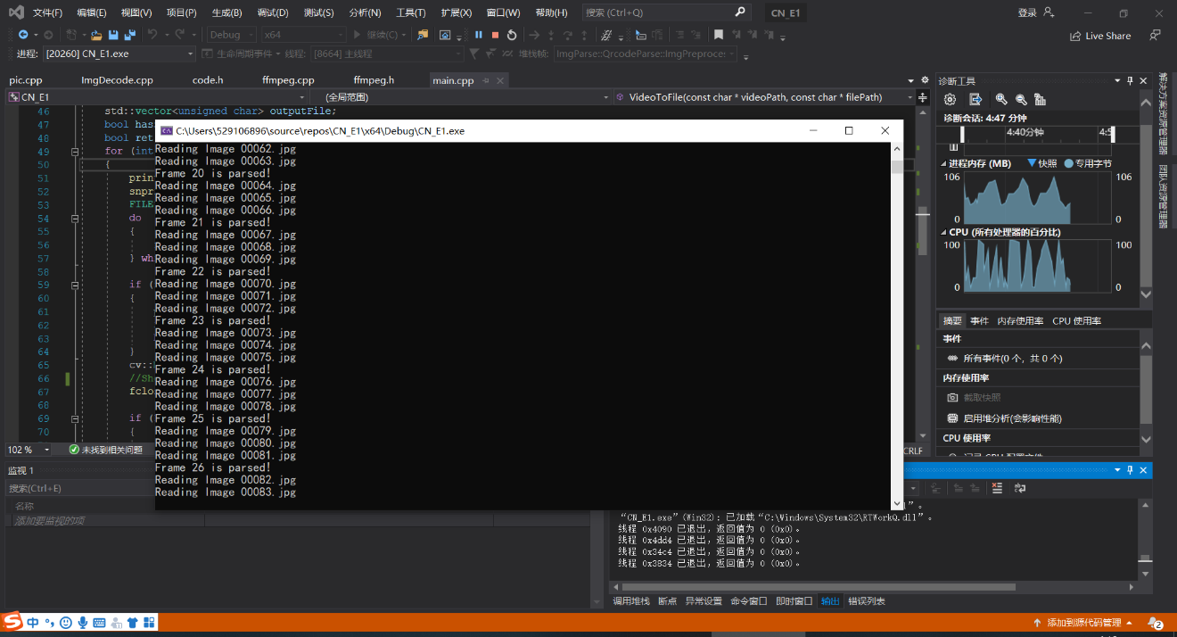

将二进制文件编码为Video，然后手动录制为Video1，再讲Video1解码，此图为解码过程

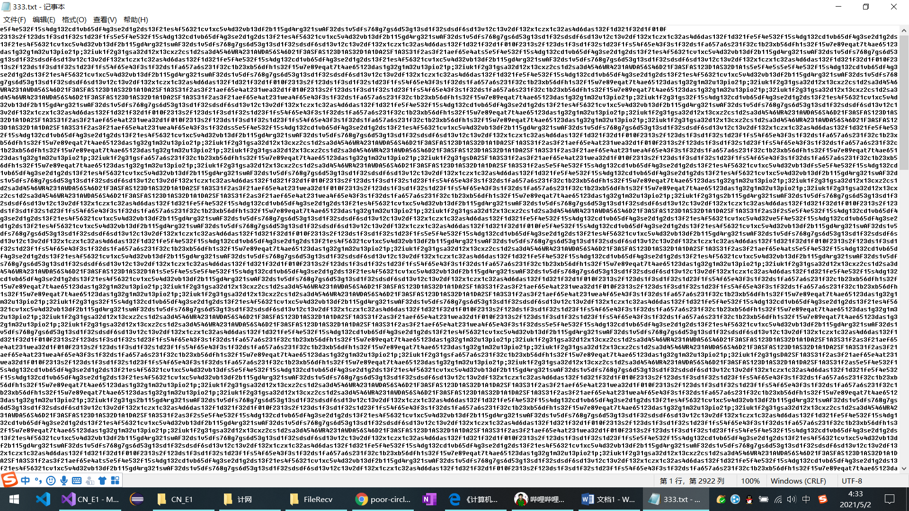

解码得到的二进制文件

# 实验代码

本次实验的代码已上传于以下代码仓库：https://gitee.com/yjz6666774/e3642/tree/master/E1_3642

# 实验总结

因为之前一直请假在家，再加上没上过C++的课，所以选了项目替代。发现一个人做实验一还是很难的，所以直接去参考了lzz学长的代码。但发现及时原封不动的copy过来，还是会有很多问题，有些很幼稚的问题还咨询了lzz学长本人。第一个问题就是如何不用cmd就使用命令行参数，这个解决之后，第二个问题是每次读入图片就崩溃，多次使用类似printf方法去debug，发现是opencv的库有问题，索性重配opencv，lzz学长给出的意见是下次用vcpkg；第三个问题是学长的decode代码只支持4K+60FPS的录制视频，但我的手机最高只能1080P + 60FPS / 4K + 30FPS，所以就修改了代码中的帧率，限制将原图片序列看做10FPS，输出帧率为10FPS，最终让视频转文件功能得以正常运行